**Java Web开发**

**实验八**

**作业报告**

|  |  |
| --- | --- |
| 学 院 | 计算机 |
| 所在系 班 级 | 2017软件工程系11班 |
| 学 号 姓 名 | 04172603李国鹏 |
| 指 导 教 师 | 郭晓燕 |
| 完 成 时 间 | 2019年5月4日 |

# 实验题目

1、（必做）请用模型2MVC模式完成1个功能，功能自选，例如：登录、注册、发帖、计算税收等；

# 分析与设计

# 关键源码（部分）

Income.jsp 视图层

<%@ page import=*"ch7.Count,java.util.*,javax.servlet.http.HttpSession"*%>

<%@ page contentType=*"text/html"* pageEncoding=*"UTF-8"*%>

<jsp:useBean id=*"user"* class=*"ch7.Count"* scope=*"session"*/>

<!DOCTYPE HTML PUBLIC "-//W3C//DTD HTML 4.01 Transitional//EN">

<!--V视图层-->

<html>

<style type=*"text/css"*>

*.input*{

width:*150px*;

height:*40px*;

}

*.position*{

position: *absolute*;

top: *3%*;

left: *50%*;

/*transform: translate(-50%, -50%); /*定义 2D 转换8 */

color: *white*;

}

</style>

<body bgcolor=*cyan*><Font size=*8*>

<form action=*"send.do"* method=*"post"*>

请输入的工资<input class=*"input"* style="font-size:*25px*" type=*"text"* name=*"income"* value=*""*> <!--${user.getMoney()} -->

<input type=*"submit"* value=*"计算税收"*><br><br>

</form>

<form>

应缴税收:<input class=*"input"* type=*"text"* style="font-size:*25px*" value=*"*<%=user.getMoney()%>*"*>

</form>

</body>

</html>

Send.java //控制层

package ch7;

//C控制层

import java.io.IOException;

import java.io.PrintWriter;

import javax.servlet.ServletException;

import javax.servlet.annotation.WebServlet;

import javax.servlet.http.HttpServlet;

import javax.servlet.http.HttpServletRequest;

import javax.servlet.http.HttpServletResponse;

import ch7.Count;

//@WebServlet("/send.do")

public class send extends HttpServlet {

public void doPost(HttpServletRequest request, HttpServletResponse response)

throws ServletException, IOException {

//doGet(request,response);

response.setContentType("text/html;charset=utf-8");

request.setCharacterEncoding("UTF-8");

String money=request.getParameter("income"); //接受请求

double a=Double.parseDouble(money);

Count user=new Count();

user.setMoney(a); //保存数据

request.getSession().setAttribute("user", user); //调用方法

response.sendRedirect("income.jsp"); //跳转页面

}

}

Count.java //业务层

**package** ch7;

**import** java.io.Serializable;

//M业务层

**public** **class** Count **implements** Serializable {

**private** **double** money;

**public** **void** setMoney(**double** money){

**if**(money<=1600)

{

**this**.money=0;

}

**else**

{

**double** base=money-1600;

**double** tax = 0;

**if**(base<=500)

{

tax=base*0.05;

}

**else** **if**(base>500&&base<=3000)

{

tax=base*0.1-25;

}

**else** **if**(base>3000&&base<=5000)

{

tax=base*0.15-125;

}

**else** **if**(base>5000&&base<=20000)

{

tax=base*0.20-375;

}

**else** **if**(base>20000&&base<=40000)

{

tax=base*0.25-1375;

}

**else** **if**(base>40000&&base<=60000)

{

tax=base*0.30-3375;

}

**else** **if**(base>60000&&base<=80000)

{

tax=base*0.35-6375;

}

**else** **if**(base>80000&&base<=100000)

{

tax=base*0.40-10375;

}

**else** **if**(base>100000)

{

tax=base*0.45-15375;

}

**this**.money=tax;

}

}

**public** **double** getMoney(){

**return** money;

}

}

# 运行效果图

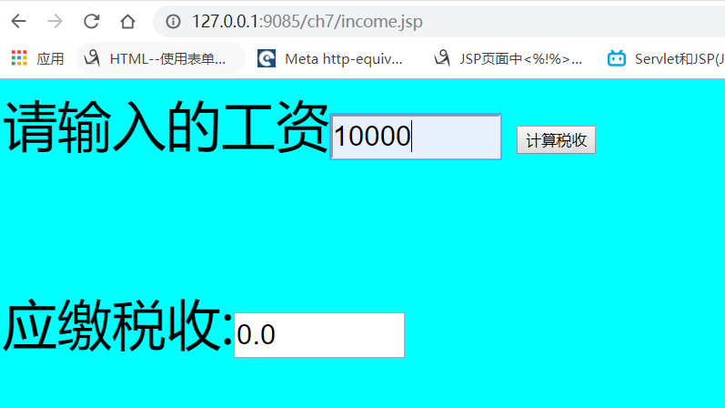

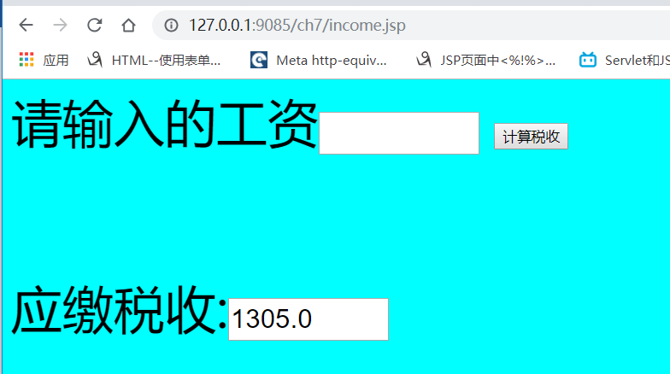

# 收获与问题

初步掌握了MVC模式的结构。